ACTIVITATS DE CATALÀ DE 3r. PER LA SETMANA DE SANT JORDI
El proper dia 23 és la diada de Sant Jordi i us proposo tres activitats relacionades amb aquest dia tan especial. Espero que les trobeu divertides i gens complicades!
ACTIVITAT 1:
Llegiu aquest bonic text dues vegades, escrit en forma de diàleg i amb rima, sobre la llegenda de Sant Jordi. Tot seguit intenteu respondre algunes preguntes que us ajudaran a veure si l’heu entès correctament:
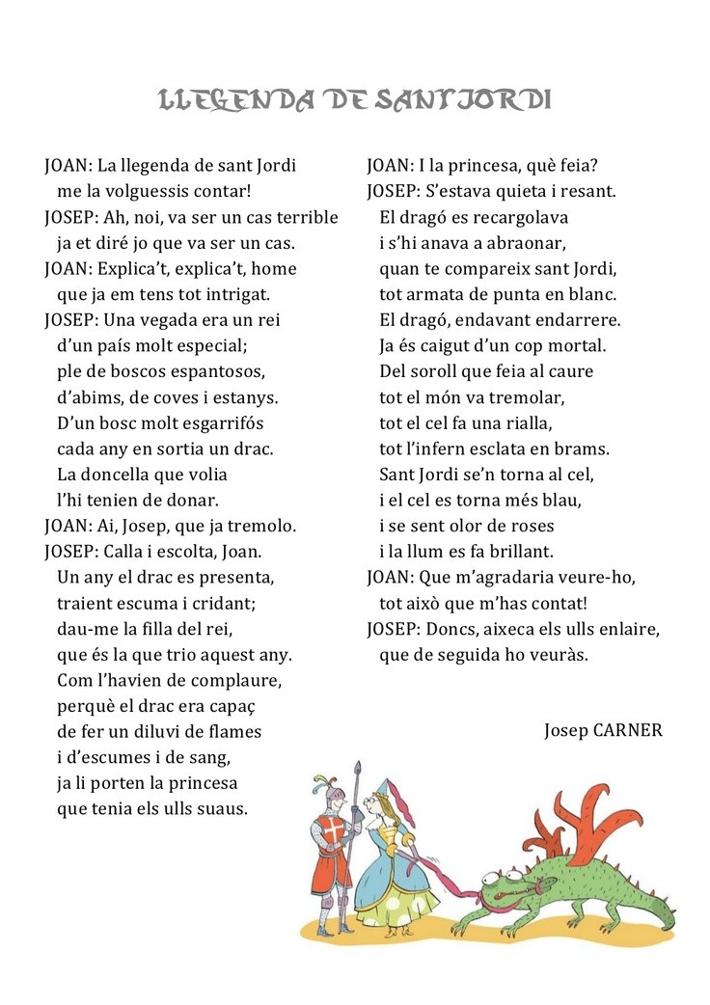
PREGUNTES:
1. Quan en Joan diu que està tot intrigat, vol dir que:
- Està espantat.
- Està cansat.
- Té ganes de saber què va passar.
2. Per què creus que era especial el país?
- Perquè té estanys.
- Perquè té un rei.
- Perquè cada any surt un drac.
3. Què era capaç de fer el drac si no li portaven la princesa?
____________________________________________________________
____________________________________________________________
____________________________________________________________

4. Com diries d’una altra manera que “tenia els ulls suaus”?
Tenia els ulls ___________________.

5. Què creus que vol dir : el dragó s’hi anava a abraonar?
- El dragó es va enamorar.
- El dragó la volia convidar.
- El dragó se li anava a llençar a sobre.

6. Què creus que vol dir el vers: ja és caigut d’un cop mortal?
____________________________________________________________

7. Qui és l’autor d’aquest text poètic?
____________________________________________.

ACTIVITAT 2:
Llegiu amb atenció aquest poema:
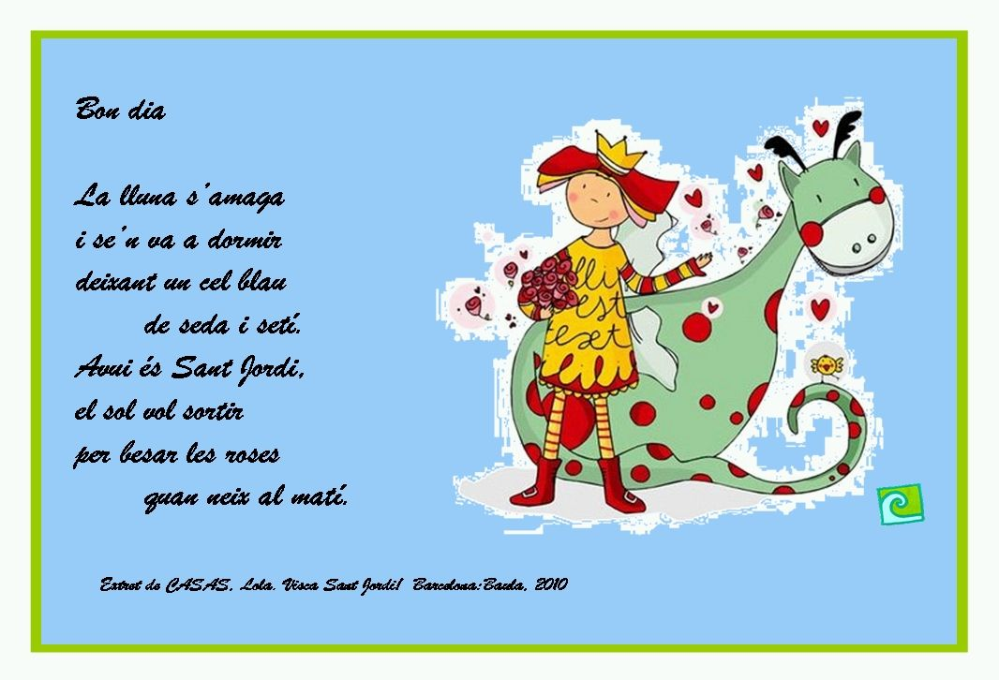
Ara, intenteu recordar el que ja hem treballat i intenteu respondre aquestes preguntes:
1.- Sabries dir, quants versos té el poema? ________________
2.- I quantes estrofes?____________
3.- Hi ha paraules que rimen? _____ Quines?_________________
4.- Podries afegir dos versos més al poema? I si ets més atrevit, quatre?
________________________________
________________________________
________________________________
________________________________

ACTIVITAT 3:
Escolteu el vídeo i només amb 4 frases que ja teniu començades, intenteu resumir la llegenda. (Vigileu les faltes d’ortografia, i feu bona lletra) :
- Fa molts anys a Mont-Blanc ________________________________
______________________________________________________________________
- La primera persona _______________________________________
____________________________________________________________
- Però va aparèixer ________________________________________
____________________________________________________________
- Finalment _______________________________________________
____________________________________________________________

I per acabar, reflexiona sobre com t’ha anat la feina de llengua catalana, posant una creu a la casella que consideris.

HO HE TROBAT FÀCIL | M’HA COSTAT UNA MICA | M’HA COSTAT FORÇA

*RECORDEU!!! Cal que llegiu una estona cada dia. Llibres divertits, contes, còmics, endevinalles... El que us agradi més!

